# **DZ09**

Zadatak je resen tako sto su najpre kreirane sve modelske klase, odnosno svi entiteti.

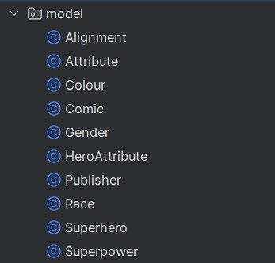

Nakon toga kreirani su repository interfejsi koji nam sluze za izvrsavanje operacije nad bazom podataka.

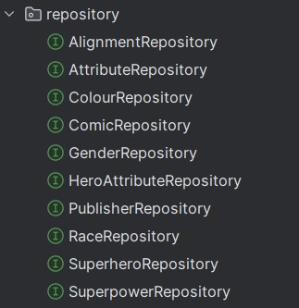

Nakon toga kreirani su servisi i njihove implementacije.

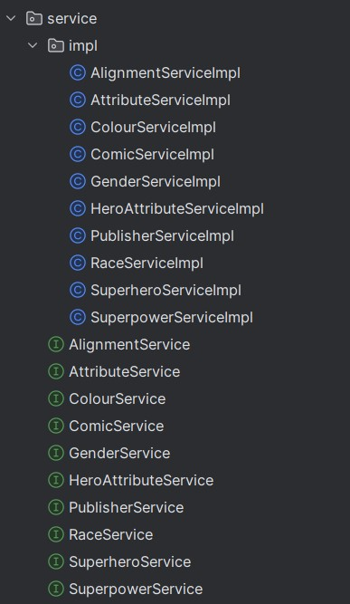

Nakon servisa kreirani su kontroleri.

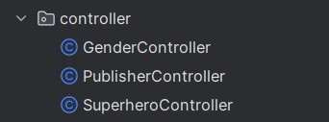

U nastavku je slika jednog kontrolera.

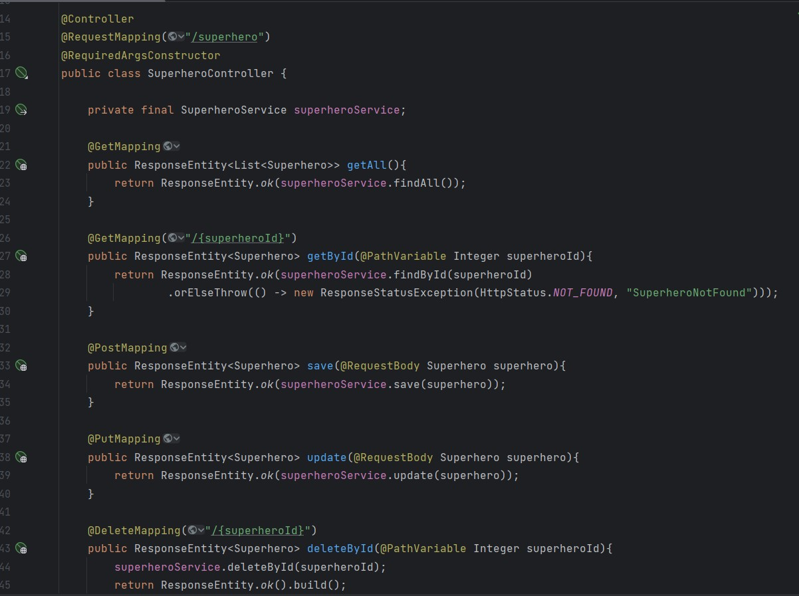

Takodje povezali smo nas projekat sa bazom podataka.

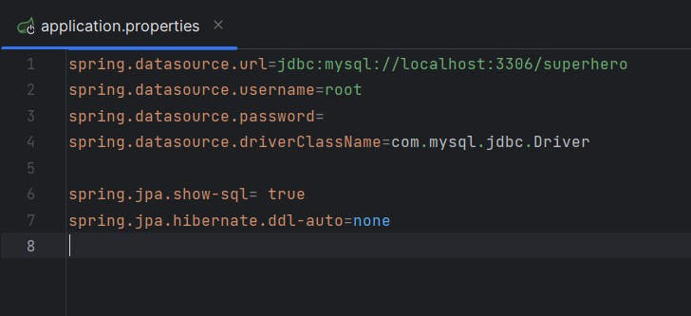

U nastavku cu prikazati slike nekih testiranih servisa pomocu Postman-a.

